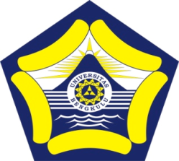 | KEMENTERIAN RISET, TEKNOLOGI, DAN PENDIDIKAN TINGGI  UNIVERSITAS BENGKULU  Jalan WR. Supratman Kandang Limun Bengkulu 38371 A  Telepon (0736) 21170, 21884 Faksimile (0736) 22105  Laman : www.unib.ac.id e-mail : rektorat@unib.ac.id

PENGUMUMAN

DIBERITAHUKAN KEPADA SELURUH MAHASISWA BARU UNIVERSITAS BENGKULU TAHUN 2017, AGAR SEGERA MENGAMBIL JAKET ALMAMATER DI SUBBAG MPI KEMAHASISWAAN SESUAI JADWAL BERIKUT :

JALUR SNMPTN : 15 JUNI s.d. 31 JULI 2017
JALUR SBMPTN : 03 JULI s.d. 31 JULI 2017
JALUR SMMPTN : 19 JULI s.d. 01 AGUSTUS 2017
VOKASI / SPMU : 27 JULI s.d. 01 AGUSTUS 2017
NON REGULER : 02 AGUSTUS s.d. 04 AGUSTUS 2017
PERSYARATAN : FOTO COPY PEMBAYARAN UKT

ATAS PERHATIANNYA, DIUCAPKAN TERIMA KASIH.

Bengkulu, 13 Juni 2017
